日期： ____________________
系列： 献给上帝（十二月——二月）
第二年，第二十八课
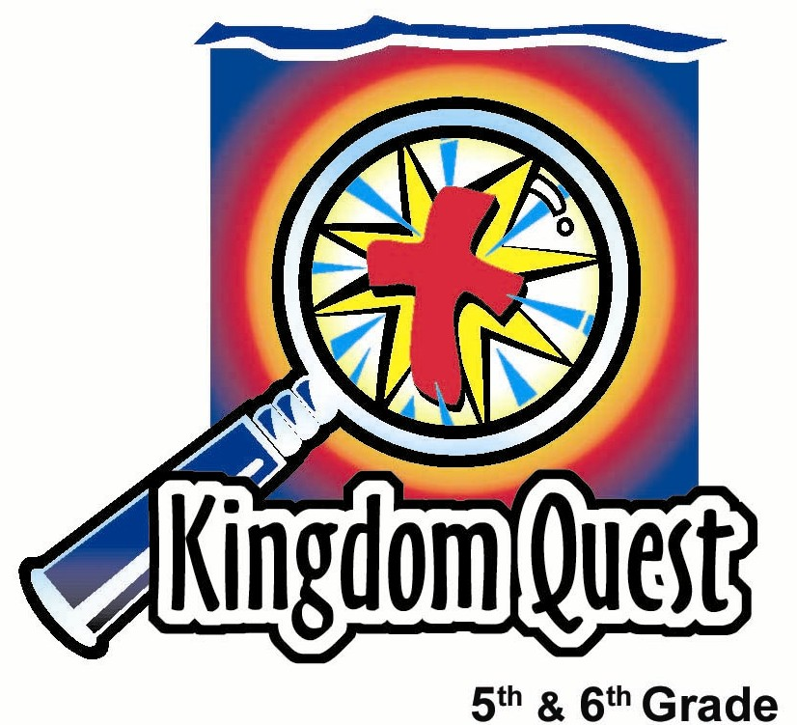

通过给予他人
献给上帝

学习重点：*我们通过给予他人献给上帝。
＊在整个课堂中重复这句子。

圣经故事：马太福音25章31－40节

主要经文：马太福音25章40节下：“我实在告诉你们，你们所做的，只要是做在我一个最小的弟兄身上，就是做在我的身上了。”（新译本）

我们会帮助孩子们理解：
- 圣诞节是欢庆上帝赐给这世界的礼物：他的独生子担当了我们的罪。
- 当他们给予他人，这就像是献给耶稣。
- 施比受更有福。

我们会帮助孩子们感觉：
- 有福了，因为他们给予这么多。
- 被激发要施给他人，作为献给耶稣的方式。

我们会帮助孩子们实行：
- 边吃爆米花边说出上帝给他们的祝福。
- 识别通过给予他人献给上帝的方法。

课程指南

分站 | 页数 # | 活动心得 | 所需教材
小组  热身   | 3 | 学生们说出上帝赐给的礼物，每说一样就吃一块爆米花。然后，他们说出自己献给上帝的礼物，每说一样就给回一块爆米花。 | - 预先烹调爆米花一袋  - 一个装爆米花的大碗  - 餐巾纸或咖啡滤杯，给每个孩子
大组   | 4  7  7  9 | 综览  简介：欧喜弟将军（小欧）是个假日点面摇铃者，他为慈善摇铃鼓励人们施给。  互动描绘：孩子们表演有施给精神与没有施给精神的人的故事。  结束：呈献者演示我们可以如何使用礼物名片做出互相施给的行动。 | 服饰：  - 呈献者为慈善打扮成假日点面摇铃者  道具：  - 有盖的煲挂在一根柱子上  - 几个礼物标签放在煲子里，标签写上有‘给耶稣，来自：__________。’  - 能发声的手铃  - 一碗爆米花  - 六把尺或其他夹板之类的物件  - 管道胶带（电影里面用来封人质嘴的银色宽胶带）或其他强力胶带  - 六个延伸臂玩具抓手
小组  应用   | 4  5 | 孩子们将讨论经文，并且把那些有需要的人的名字写在礼物名片上。挑战他们施给这些人并为他们代祷。  金句学习：“把它送出去”  第28至32课将重复学习马太福音25章40节，帮助孩子们学习给予他人作为献给上帝的方法。 | - 一些礼物名片  - 一些细线马克笔  - 几样物件：大、小或任何形状，比如：乒乓球、钱包、网球、塑料杯等等

系列纵览

献给上帝

随着圣诞节即将临到，前青春期（在西方国家称9-12岁的孩子）的孩子们将问这问题：“圣诞节我到底会收到什么礼物？”这系列将把这问题改为：“这圣诞节我将送出什么？”孩子们将学习关于施给的四个重要真理。他们将把这些真理应用在他们的生活中，并且发现‘施比受更有福’。这种给予的基础是接受上帝所给予我们的。祂把最好的给了我们，当祂把祂的儿子，耶稣，给了我们。上帝完完全全演示了：‘施比受更有福’的真理。

第一个星期：献给上帝－通过给予他人。
第二个星期：给予他人合适的礼物。
第三个星期：给予良善和鼓励的礼物。
第四个星期：每一天给予礼物。

小组热身: 15 分钟
目标: 对准正确的焦点! 建立关系及帮助新来的小朋友感觉到自然。进行一些学习预备活动以帮助你的小组对准课程的焦点。

孩子们聚集时：聆听上星期背诵的经节，发经文固本给背诵经文者，并分发固本给那些记得带圣经，及邀请新朋友来的学生。

所需教材：一袋爆米花、一个大碗、餐巾纸或咖啡滤杯，给每个孩子

每个学生派一张餐巾纸（或咖啡滤杯）和少量的爆米花。把其余的爆米花倒在一个大碗里，把碗放在小组中间。

我们刚过了感恩节，现在正准备迎接圣诞节。这是个好时间回想一下上帝给予我们的礼物。所以，每次你说出一样上帝给你的礼物，你可以从这碗里拿一块爆米花吃。比如：我感谢上帝给我这份礼物，就是能够成为你们的牧人。（或说出其他你认为是从上帝来的礼物。）

请确保孩子们轮流分享，没有人霸占整个讨论时间。孩子们分享他们的礼物清单时，指引某人提及耶稣是他的救主。

现在，为着你给回上帝的每一样礼物，把一块爆米花放回碗里面。举个例：在教会的时候，我们把敬拜和赞美献给上帝。

当他们没有新的主意了，建议以下：

你知不知道当你给另一个人东西，就像是献给耶稣一样？举个例：这星期，因着耶稣的缘故，我送了份礼物给_____________（某人的名字），因我对他说良善的话。

今天我们将发先*我们通过给予他人献给上帝。

大组：20 – 30 分钟
目标：帮助孩童遵守圣经的教导。用创意的方式呈献圣经的事迹。帮助孩童学习诠释所要传达的信息。

综览：

简介：欧喜弟将军是个假日点面摇铃者，他为慈善摇铃鼓励人们施给。

互动描绘：孩子们表演有施给精神与没有施给精神的人的故事。

结束：呈献者演示我们可以如何使用礼物名片做出互相施给的行动。

小组应用: 20-25 分钟
目标: 帮助孩子们找出圣经事迹在他们的生命中意义. 使用不同问题激发讨论但是不须被限制。让圣灵引导你。加入你的信仰经历中的个人例子。在你身上基督如何的运行将留给孩子们的生命不能磨灭的印象。

使用你的圣经! 孩子们需要学习如何寻找经文章节，以及经文大声被念出时能够跟着。在课堂结束之前和他们有一段有素质的祷告时间。

评论问题：发生了什么事？
叫孩子们在圣经中查阅马太福音25章31－40节。

我们今天的主要经文是马太福音25章40节下：“我实在告诉你们，你们所做的，只要是做在我一个最小的弟兄身上，就是做在我的身上了。”

在马太福音25章35－36节，耶稣说谁是那些看似不重要的人？（就是那些饥饿和口渴、需要衣服和庇护所的人、那些生病的、在监狱的人。）

耶稣说这些人是他的谁？（他的弟兄和姐妹。）

解说问题：这是什么意思？
当你读这段经文时，你想到什么人？（无家可归的人、市中心贫穷的单亲妈妈和家庭、囚犯和他们的家人、在疗养院的老人、其他国家的穷人。）

当我们给予或服事这些人，我们真正是给予谁？（马太福音25章40节下。耶稣。）

应用问题：这对我来说有什么意义？
你可以为这些人做什么以服事他们？（在无家可归者收容所派发一顿饭、捐款给慈善机构，比如庇护所、派发礼物给贫困的人、对有需要的人说安慰话、向他们表示尊重、在医院或疗养院做义工，等等。）

你的邻居和朋友们有些什么样的需要？（孩子们可能知道有人生病了、有家庭失去了心爱的人、正经历离婚的家庭、某人失业了，等等。）

你可以为他们做些什么以献给上帝？

活动：
所需教材：一些礼物名片、一些细线马克笔

每个孩子派一张礼物名片，名片写有：‘给耶稣，来自_____________。’叫他们把自己的名字写在空格里。在背面，列出所有那些他们可以给予某些东西的人的名字。挑战孩子们将礼物名片带回家并贯彻通过给于他人献给上帝。用这些礼物名片在祷告中纪念这些人。

提醒学生们学习重点：*我们通过给予他人献给上帝。

金句学习：5分钟
目的：帮助孩子背诵及熟悉经文。使用有创意的方法帮助孩子享受在小组中的金句学习。

所需教材：几样物件：大、小或任何形状，比如：乒乓球、钱包、网球、塑料杯等等

金句：马太福音25章40节下：“我实在告诉你们，你们所做的，只要是做在我一个最小的弟兄身上，就是做在我的身上了。”

金句呈献：“把它送出去”
所有的孩子们围一个圆圈。在介绍游戏之前，叫所有的孩子背诵金句。然后叫女生背诵，之后到男生背。整组人一起重复金句。每个孩子派一个物件，这件可以是大、小或任何形状。信号下，每个人把自己的物件传给右手边的人，任何时候都让物件保持移动。当有人掉了物件，他将被淘汰，而且在坐下前必须背诵金句。他的物件依然保留在圈子里。游戏继续进行时，将有更多的孩子被淘汰，这令游戏更有难度，也更难避免让物件不掉落，因为物件的数目比孩子们的数目更多。最后一个留下的人就是赢家。

结束祷告：
感谢上帝赐下最好的礼物，祂的儿子，耶稣。祈求圣灵使我们知罪，我们透过耶稣的死和复活给了多少。感谢上帝其他的礼物，以及有这福份藉着施给他人来服事祂。为着那些写在礼物名片的名字或人祷告。

安全措施：安全措施的程序是非常重要的，各自教会必须为个别需要警告的阐释和实施程序。这课程里所描述的安全措施、疾病和意外的程序只供参考而已，它们或许不能正确地、适用地、适当地应用在每一个情况中。各自教会都有责任决定在这课程里的安全措施、疾病和意外的程序是否正确地、适用地、适当地应用在个别的特别情况中。这课程中的活动需要有成人的监督，或许会不适合每个孩子和每个情况。各自教会有责任确定所有活动都有成人的适当监督，以及决定一个活动是否适合每个孩子和每个情况。Kids Kount Publishing不为在这课程里所提及的程序实施或是活动的呈献负上任何责任。

大组呈献

献给上帝－通过给于他人
戏剧性呈献

服饰：
- 呈献者为慈善打扮成假日点面摇铃者

道具：
- 有盖的煲挂在一根柱子上，当作收集礼物的地方
- 几个礼物标签，放在煲里，标签写上有‘给耶稣，来自：__________。’
- 能发声的手铃
- 一碗爆米花
- 六把尺或其他夹板之类的物件，使手肘被固定和手臂保持僵直
- 管道胶带（电影里面用来封人质嘴的银色宽胶带）或其他强力胶带
- 六个延伸臂玩具抓手

简介
欢迎大家到来！我是欧喜弟将军！我的朋友们都喜欢叫我小欧。你们可以叫我小欧或欧喜弟将军，随你喜欢怎样称呼。今天我为慈善摇铃，而且还要邀请你施给、施给、施给。施给直到帮到某人。你可能也在其他的商店看过我的一些助手，他们提醒你施比受更有福。喔，这令我想起了一则故事！

邀请六个人上到台上。如果可以，叫三个男生和三个女生。

在我开始我的故事之前，我将给每个自愿者一个延伸臂抓手.

（对自愿者）你如果要使用这物件，你必须跟照着一个特别规则。你不能弯你的手肘。

想制造特别效果：拿一把尺或其他类似夹板的物件绑在每个自愿者的手臂固定他们的手肘，使他们的手不能弯曲。

在我说故事时，我要自愿者演出他们的部分。

叫三个自愿者演出第一幕，其他三个坐下。在自愿者中间放一碗爆米花。

互动描绘：
有一次我做了个梦。在梦里面我去到一个派对造访了几个朋友。那里的人都很瘦也不健康，可是，他们身边却放着美味的大餐。如果你使用你的想象力：这爆米花代表着美味的大餐。但看看这些人。。。

指向站着的自愿者。

看到他们的脸吗？他们的表情是伤心和不健康的。

指示自愿者做伤心和不健康的样子。重复以下以强调这动作：

我说，他们的表情是伤心和不健康的。为什么？他们很想进食！让我们来看一看。

孩子们以他们锁定的手肘和抓手喂自己吃爆米花时，和他们即兴表演。

他们尝试进食，但他们的手达不到自己的嘴巴，他们喂不到自己！

鼓励孩子们以不同方法喂食自己，比如：把爆米花抛向空中用自己的嘴巴接住，或是把爆米花放在自己的膝盖或脚来喂自己。

哇，怪不得他们这么瘦、这么伤心和不健康啦！没错，看起来是个非常不愉快的地方。不过在这梦中，我还梦到自己去了天堂。

请那三个站着的孩子们坐下，另外三个站起来。

在天堂，他们也有美味大餐，也是必须以锁定的手肘和用抓手吃东西。只不过，这盛宴不同。这些人不但只不瘦和不健康，相反他们充满了喜乐和吃得饱饱！这怎么可能呢？俩看看他们在做什么。他们用抓手互相喂食！

停一停，与自愿者互动，直到他们成功将一些爆米花放进另一个人的嘴里。

天堂是个快乐的地方。但，是什么令第一和第二场景有分别呢？在第二场景，那些自愿者享受互相给予的恩赐。我知道这只是个梦，但它描述了一个非常重要的真理，它是我们在这圣诞季节中要讨论的。真理是：“施比受更为有福。”（使徒行传20章35节。）

你记得耶稣的话‘施比受更为有福’。你知道这是真的，因为我们在圣诞节欢庆祂的礼物。

上帝爱世人，甚至把祂的独生子赐给他们，叫一切信祂的，不至灭亡，反得永生。（约翰福音3章16节。）

约翰福音3章16节说上帝非常爱这世界的人，以至祂给予自己的独生子。圣诞节是有关给予：上帝给予我们，而我们也有机会给予上帝。

鼓励众人给予自愿者掌声，请自愿者回到观众席。

结束：
从挂着的煲里拿几个写有：‘给耶稣，来自：_______________’的礼物标签。说：

这些是礼物名片，是贴在礼物上面送给他人的。可是，令人惊讶的是，这里写着：‘给耶稣’。嗯，如果你看不见耶稣，你怎么能送礼物给祂呢？圣经在马太福音25章40节下非常清楚的说：“我实在告诉你们，你们所做的，只要是做在我一个最小的弟兄身上，就是做在我的身上了。”

所以今天我要送一些礼物给耶稣。我想给予耶稣祝福的话语。

把礼物名片贴在某人衣服上，边对他说赞赏的话语或良善的话。拿起另外一张礼物名片，然后说：

我想送一些爆米花给耶稣。

把礼物名片贴在某人身上，给他一些爆米花。

我想送耶稣另外一份礼物以服事祂。

把礼物名片贴在一个牧人身上，说：

下课后，我要留下来帮你一起做清理的工作。

这示范了我们可以如何*我们通过给予他人献给上帝。

教学点：
是何等重要知道上帝给了你多少，不单单只在物质上，而是祂把最好的礼物给予你，祂的儿子，耶稣。当我们想起这点，我不禁要给回祂。若要这样做，就要施给他人。大概当我们施给他人时，我们才是真正的献给耶稣。

特蕾莎修女是这个非常重要施给原理的例子。她的事工闻名于世是因着她施给在印度最贫困的人们。她能够服事这些在街边生病及性命垂危的人，只因为她在他们的每一个脸孔，看见的是耶稣的脸孔。服事他们，事实上，她是在服事耶稣。

祷告：
亲爱的上帝，我们祈求祢给予我们接受祢礼物的心，就是祢的儿子耶稣。因为祢给予了我们这么多，因此我们要*通过给予他人给回祢。帮助我们慷慨地这样做。今天，甚至是这整个圣诞季节，给予我们想法去施给他人，而不是只想着自己收礼物。奉主耶稣的名祷告。阿们。

教材清单

第二十八课

小组热身
- 预先烹调爆米花一袋
- 一个装爆米花的大碗
- 餐巾纸或咖啡滤杯，给每个孩子

大组
服饰：
- 呈献者为慈善打扮成假日点面摇铃者

道具：
- 有盖的煲挂在一根柱子上
- 几个礼物标签，放在煲里，标签写上有‘给耶稣，来自：__________。’
- 能发声的手铃
- 一碗爆米花
- 六把尺或其他夹板之类的物件
- 管道胶带（电影里面用来封人质嘴的银色宽胶带）或其他强力胶带
- 六个延伸臂玩具抓手

小组应用
- 一些礼物名片
- 一些细线马克笔

学习金句
- 几样物件：大、小或任何形状，比如：乒乓球、钱包、网球、塑料杯等等

